外壳防护等级的分类
GB 4208-84
本标准以外壳防护能力为基础，规定了最高电压不超过69kV(如有需要，经供需双方协议，额定电压可不超过72.5kV)，借助外壳防护的电气设备的外壳的分类分级系统，同时规定了考核各种等级外壳防护性能的型式试验方法。
本标准中的分类系统所包括的防护形式有：
a. 防止人体触及或接近外壳内部的带电部分和触及运动部件(光滑的旋转轴和类似部件除外)，防止固体导物进入外壳内部。
b. 防止水进入外壳内部达到有害程度。
本标准仅考虑在各个方面均符合设计规定的外壳。在正常使用条件下，外壳的材料和工艺应能保证达到本标准的要求。纯粹为人身安全而设置在外壳外部的栏栅等防护措施不算作外壳的一部分。
外壳外部的运动部件如风扇等的防护由有关专业的相应标准规定。
本标准不规定有关机械损坏，易爆、腐蚀性气体或潮湿(例如由凝露所引起的)，霉菌，虫害等条件下的防护等级。
本标准等效采用IEC529(1976年第一版)《外壳防护等级的分类》，包括1978年的第一次修改和1983年的第二次修改。

1 代号(分类分级系统)
表示防护等级的代号通常由特征字母IP和二个特征数字组成。第一位数字指引言a项中所述防护等级，第二位数字指引言b项中所述防护等级。特征数字的含义分别见表1和表2。
采用说明：
对引言部分内容作了编辑性修改，将某些使用本标准的说明删去，而放在编制说明中。
采用时的差异：
IEC529-76规定“适用于额定电压不超过72.5kV……的电气设备……””，我国无此电压等级，与之最接近的是69kV，故本标准规定“适用于最高电压不超过69kV(如有需要，经供需双方协议，额定电压可不超过72.5kV)……的电气设备……”。
表1 第一位特征数字所代表的防护等级
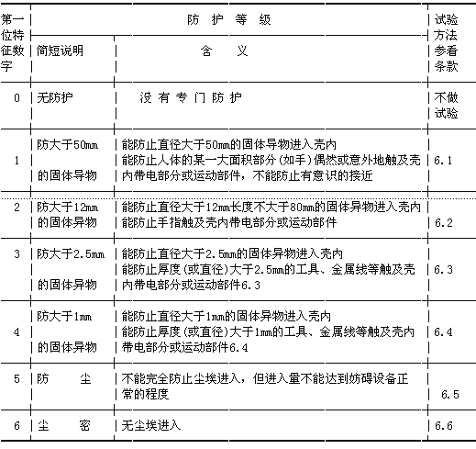
注：① 表中第2栏“简短说明”不应用来规定防护型式，只能作为概要介绍。
② 第一位特征数字为1至4的设备应能防止三个互相垂直的尺寸都超过第3栏相应数字，形状规则或不规则的固体异物进入外壳。
③ 对具有泄水孔或通风孔的设备第一位特征数字为3和4时，其具体要求由有关专业的相应标准规
④ 对具有泄水孔的设备第一位特征数字为5时，其具体要求由有关专业的相应标准规定。

表2 第二位特征数字所代表的防护等级
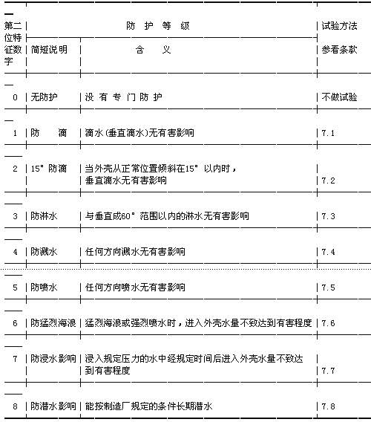
注： ① 表中第2栏“简短说明”不应用来规定防护型式，只能作为概要介绍。
② 表中第二位特征数字为8，通常指水密型，但对某些类型设备也可以允许水进入，但不应达到有害程度。

1.1 单一特征数字
如仅需用一个特征数字表示防护等级时，被省略的数字必须用字母X代替。例如IPX5或IP2X。
1.2 补充字母
如需要时，可加一补充字母以表示某种附加含义。此时，该标准必须明确说明在分类分级试验中应增加的试验方法。
补充字母由有关专业的相应标准规定。
采用说明：为使本标准内容更紧凑，1.2条中的三个补充字母放在一起说明。
例如：旋转电机所用的字母S、M(标于特征数字后)和W(标于IP与特征数字之间)
含义如下：
S——防止水进入内部达到有害程度的试验是在设备不运转(如电机静止)的情况下进行。
M——防止水进入内部达到有害程度的试验是在设备运转(如电机运行)的情况下进行。
W——在规定的气候条件下使用并具有附加的防护措施或方法。
如无补充字母S和M时，则表示这种防护等级在所有正常使用条件下都适用。
1.3 代号举例
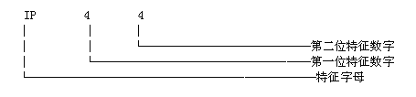
此代号指外壳能防止大于1mm的固体进入内部，并且防溅。
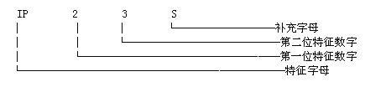
此代号指外壳能防止大于12mm的固体进入内部，并且防淋。防淋试验是在设备不运转的情况下进行的。

2 防护等级——第一位特征数字
表1第3栏说明第一位特征数字所代表的防护等级能“防止”进入外壳的物体的细节。
术语“防止”一词表示能防止人体的某部分，手持的工具或金属线等进入外壳，即使进入也能与带电部分或有危险的运动部件之间保持足够的距离(光滑的旋转轴及类似零件不作为危险运动部件)。
适用于某一防护等级的外壳也适用于表1中所有低于该防护等级的各级。一般不必另做较低防护等级的试验。
3 防护等级——第二位特征数字
表2第3栏说明第二位特征数字所代表的每一种防护等级外壳的防护型式细节。
适用于某一防护等级的外壳也适用于表2中所有低于该防护等级的各级。一般不必另做较低防护等级的试验。
4 标志
标志的要求应在各有关专业的相应标准中规定。
如外壳的一部分与另一部分防护等级不同，或使用补充字母(见第1.2条)表示另一种防护等级时，其标志方法应由有关专业的相应标准规定。
如果设备的安装对防护等级有影响时，制造厂必须在安装说明书或其它类似文件中指出。

详情请咨询：
------------------------------------------------------------------------------
约克仪器（武汉）公司 郑兆平 手机：13971692521
电话：027-51518086，85715800，85715827
传真：027-85715817 邮编：430022
QQ：3185117 MSN：yorkzzp@hotmail.com
地址：武汉市汉口解放大道688号武汉广场写字楼1816室
Email： wuhan@yorkinstrument.com wh@hz1718.cn
网址： www.yorkinstrument.com www.hz1718.cn
-----------------------------------------------------------------------------

